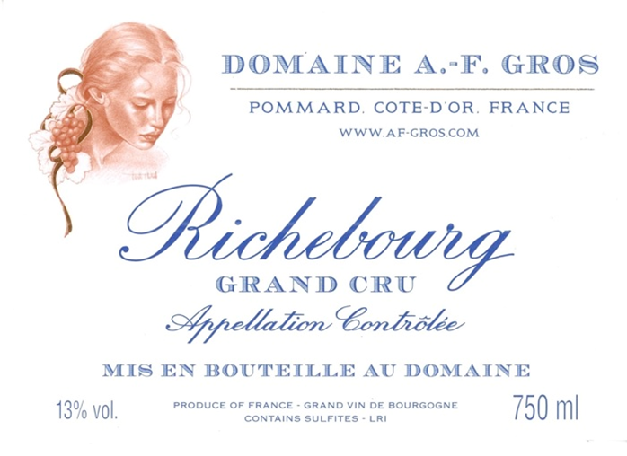

Domaine A.F Gros Richebourg

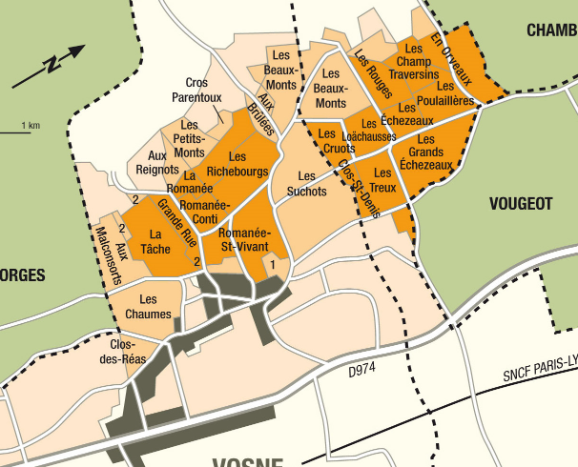
Tasting notes
Couleur sombre et profonde, avec des reflets rubis. Bouquet de fruits rouges, bouche superbe. Sa structure est bien définie, il est corsé plutôt que fleuri et parfois un peu sauvage.
Il pourra vieillir jusqu'à 30-50 ans. Rond, élégant, ses arômes mûrs évoquent la violette, l'humus et les sous-bois. Glorieux ambassadeur de la réputation royale de la Bourgogne.
Winemaking
Pour la vinification, nous utilisons des cuves en acier inoxydable et des fûts de chêne.
La fermentation commence 24h après la cuvaison et dure 10 à 12 jours.
50% de grappes entières. A partir de 2020, plus de pigeage, mais seulement un léger foulage en fin de fermentation pour répartir le sucre contenu dans les baies des grappes entières. Pendant la fermentation, 2 à 3 remontages quotidiens, et 1 délestage quotidien.
La fermentation malolactique se fait en barriques.
Elevage : Les vins sont élevés entre 12 et 18 mois en fûts de chêne français. Les chênes proviennent principalement des forêts du Chatillonais et de Fontainebleau. L'élevage dure 15 à 18 mois - 50% en barriques neuves.
100% Pinot Noir
Notre vignoble de 0,472 ha est situé au cœur des meilleures appellations de Bourgogne.
Les vignes sont âgées de 15, 25 et 75 ans.
Le sous-sol est constitué de calcaire et de marne blanche sous des sols argilo-siliceux jusqu'à 40 cm de profondeur sur un terrain en pente douce. Le sol est assez léger et graveleux, de couleur brune ou rougeâtre. Il remonte à la période jurassique, il y a environ 150 millions d'années.
La gestion traditionnelle du vignoble repose sur des principes de durabilité.
Nous pratiquons une taille sélective, ainsi qu'un effeuillage optimisé, une vendange en vert si nécessaire et un labourage des sols.
Les raisins, une fois coupés, sont ramenés à la cave dans les 20 minutes qui suivent pour garantir leur fraîcheur. Pas de CMR (cancérigène, mutagène ou toxique pour la reproduction).
Vendanges 100% manuelles.

